Словарь терминов

Термин | Определение | Фото
Метрополитен | вид электрифицированного внеуличного городского (подземного, наземного и надземного) пассажирского транспорта | 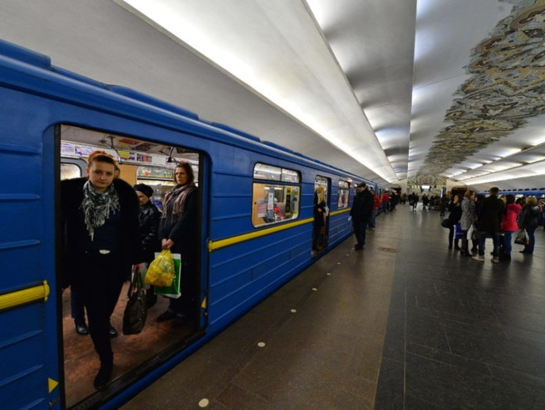
Метро | Вид общественного городского транспорта: подземная (обычно), наземная или надземная (на эста-кадах) городская электрическая железная дорога; то же, что метрополитен.
Пути метрополитена: | 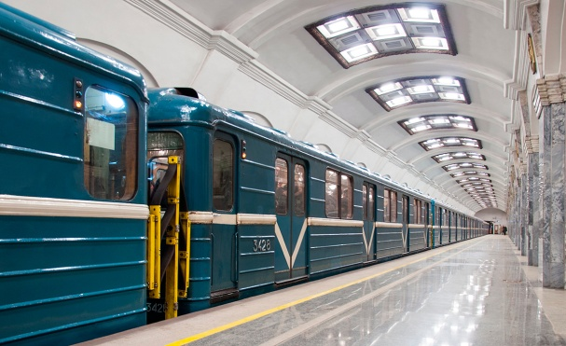  -главные- пути, по которым обращаются на линии поезда с пассажирами;  -станционные- пути остановок поездов для посадки пассажиров, оборота, отстоя и технического обслуживания подвижного состава;  -динительные - пути для соединения путей линий с путями электродепо или путями других линий;  - парковые пути для производства маневров обкатки подвижного состава, погрузки и выгрузки грузов, складируемых вне зданий и в зданиях;  - деповские - пути для отстоя подвижного состава пассажирских и хозяйственных поездов, расположенные в зданиях. | 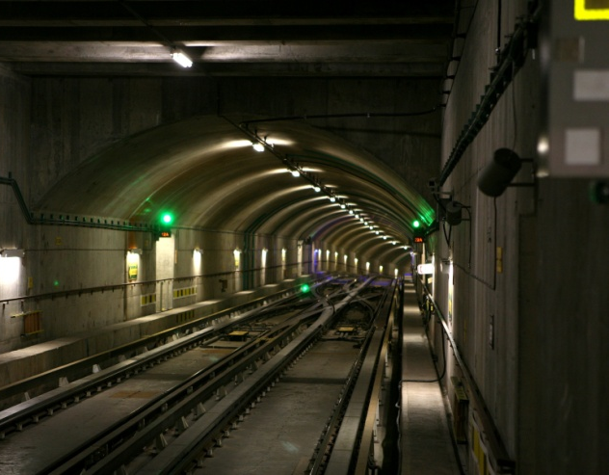
Подвижной состав | Электропоезд метрополитена состоит из нескольких вагонов: двух головных вагонов, имеющих кабины управления и от одного до шести промежуточных вагонов, прицепленных между ними.  Вагон метро обычно длиннее трамвайного, но короче железнодорожного. | 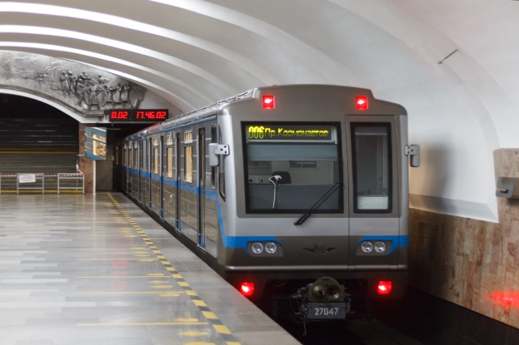
Вагон | Транспортное средство, специально оборудованное для перевозки пассажиров и грузов по рельсовым путям. | 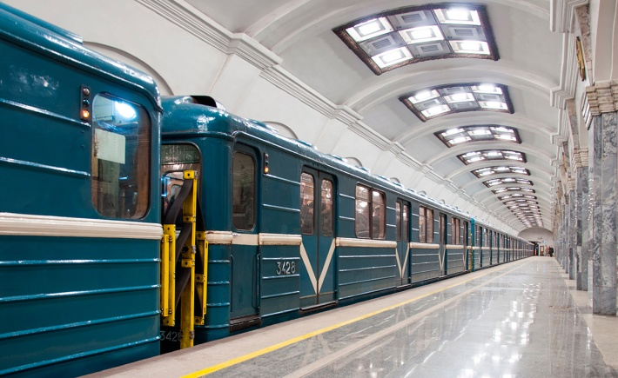
Поезд | Состав сцепленных железнодорожных вагонов.
Станция метро | Место остановки, стоянки.  Станции используются для посадки и высадки пассажиров из вагонов. | 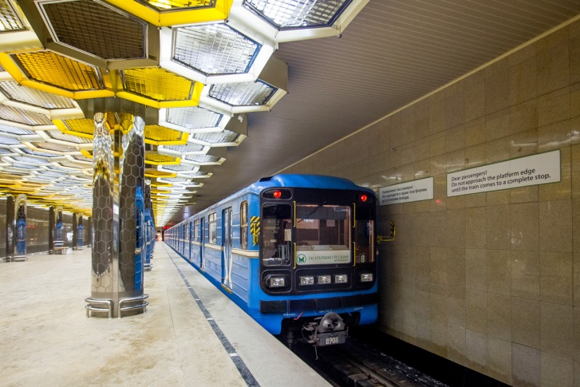
Тоннель | горизонтальное или наклонное подземное сооружение, одно из измерений которого (длина) значительно превосходит по размерам два других (ширину и высоту). Тоннель может быть пешеходным и/или велосипедным, для движения автомобилей или поездов | 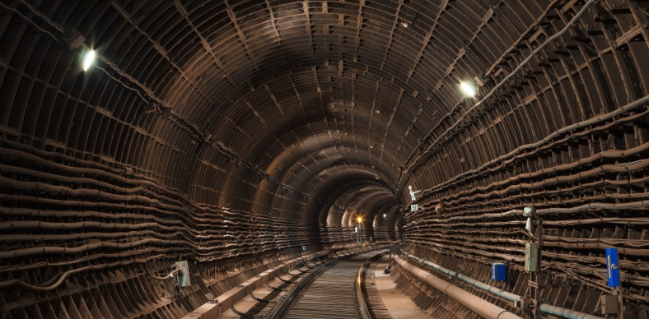
Турникет | Устройство, обычно в виде вертящейся крестовины, устанавливаемое на станции.для пропуска посетителей по одному человеку. | 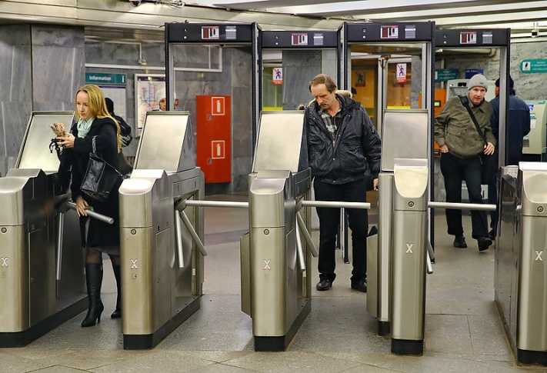
Жетон | Металлический кружок (взамен наличных денег) выдаваемый для прохода в метро
Эскалатор | Подъёмно-транспортная машина в виде наклонённой на 30-35° к горизонту лестницы с движущимися ступенями для перемещения людей с одного уровня на другой. | 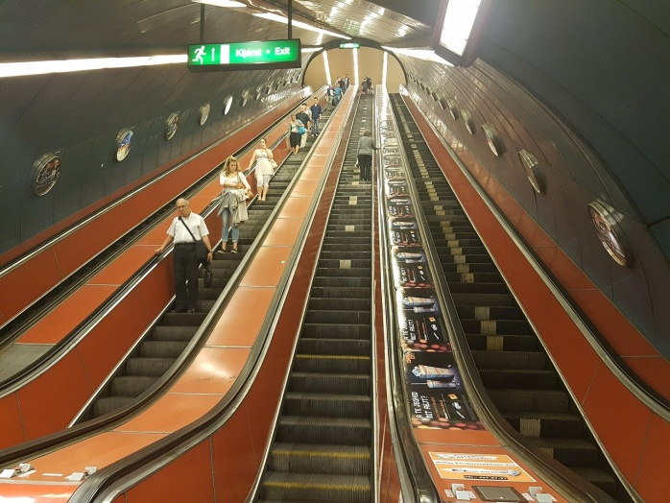
Вестибюль | Помещение перед входом во внутренние части здания, предназначенное для приёма и распределения потоков посетителей | 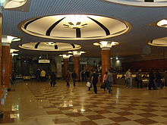
Ветка метро | Часть чертежа, показывающий направление движения одного поезда метрополитена | 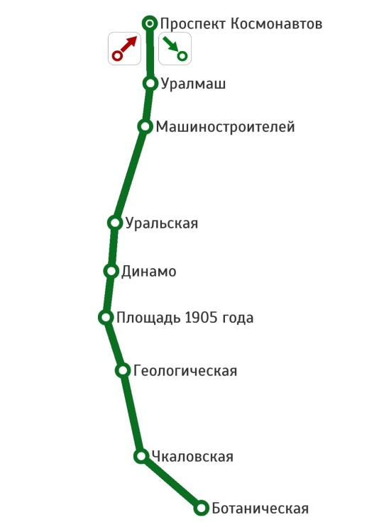
Схема линий метрополитена | Чертеж, изображающий движение поездов метрополитена | 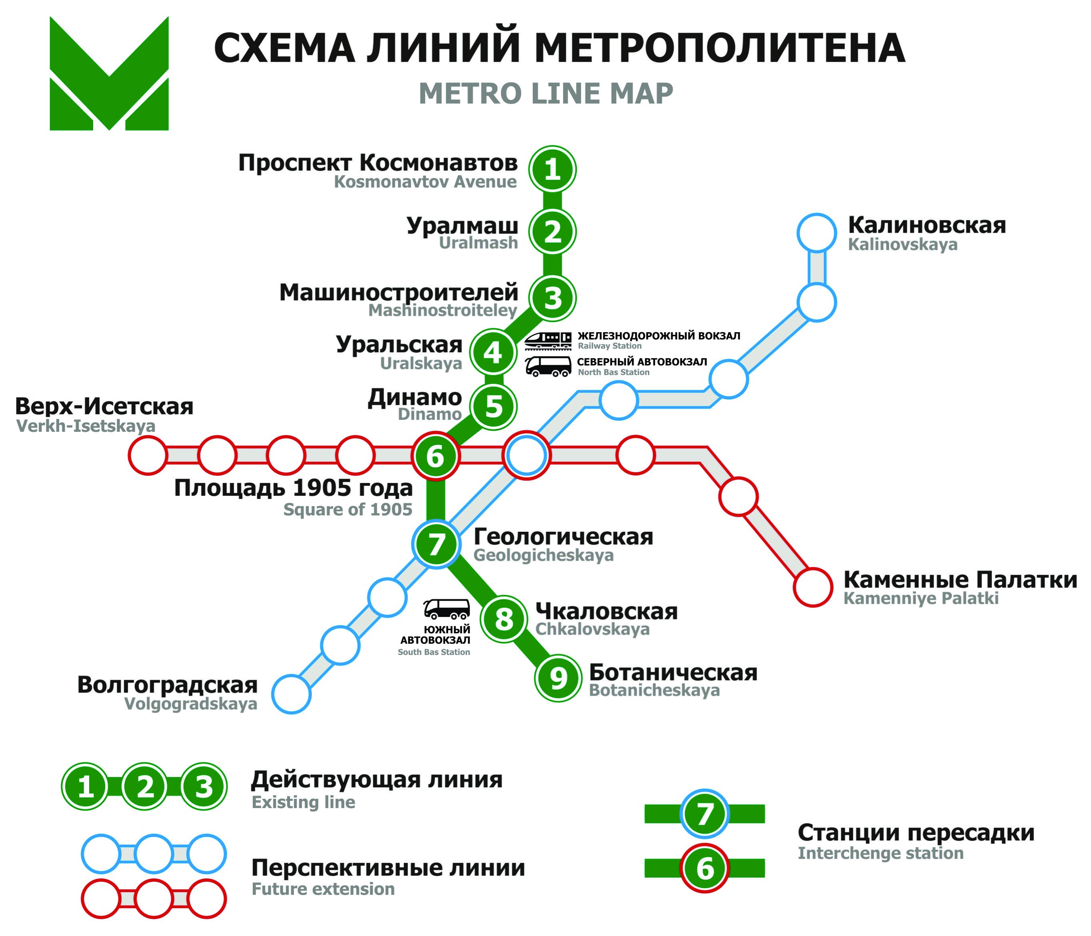
Машинист | специалист на железнодорожном транспорте, осуществляющий управление локомотивом (паровоз, тепловоз, электровоз) | 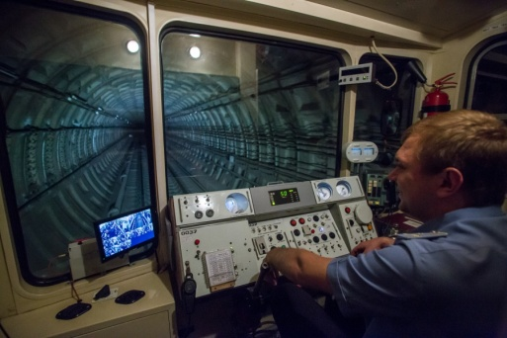
Пассажир | тот, кто совершает поездку на поезде, пароходе, самолете
Электродепо | Предприятие, эксплуатирующее и ремонтирующее подвижной состав метрополитена. Также оно используется для хранения поездов метро и специализированных поездов для осмотра путей. | 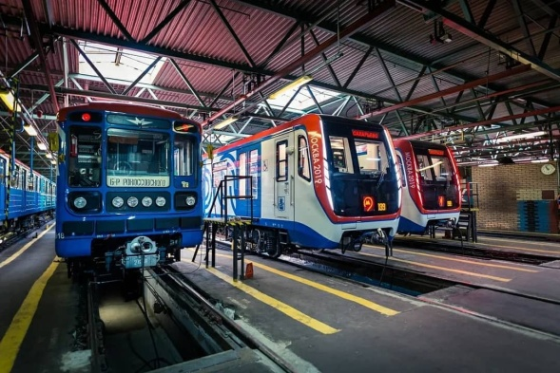
Благоустройство сооружений | устройство комплекса инженерных систем для обеспечения комфортных условий
Благоустройство территории | совокупность строительных и архитектурных элементов на месте застройки, обеспечивающих удобство эксплуатации, дизайн, объединение с окружающей средой. | 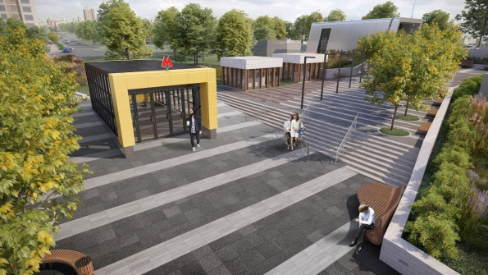
Лестничный марш | - конструктивный элемент сооружения, расположенный под уклоном от одного уровня пола до другого или до лестничной площадки с определенным количеством ступеней, служащий для перемещения людей. | 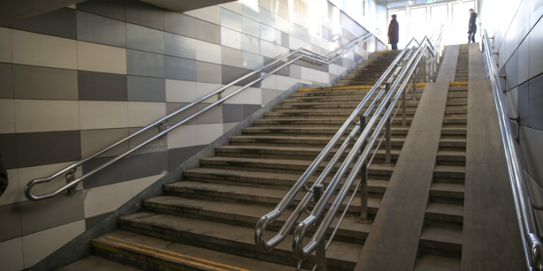
Зона досмотра |  | 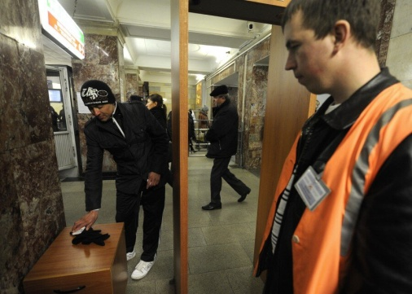
Несущие конструкции | - строительные конструкции, воспринимающие эксплуатационные нагрузки и воздействия, обеспечивающие пространственную устойчивость зданий и сооружений. | 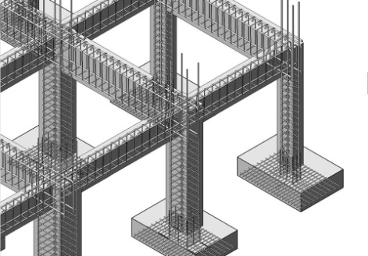
Техническая зона метрополитена | - часть городской территории, расположенной над подземными сооружениями глубокого и мелкого заложения, а также территория непосредственно примыкающая к ней и наземным объектам метрополитена, которая необходима для организации нормального прохода пассажиров на вход и выход со станций, организации периодического обследования, ремонта и реконструкции устройств и сооружений, а также их защиты от воздействия городской застройки, прокладки и эксплуатации инженерных коммуникаций. | 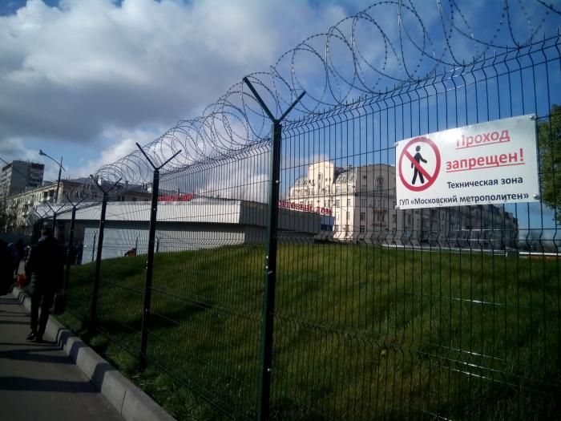
Эвакуационный выход | - выход из сооружения наружу или в соседний пожарный отсек. | 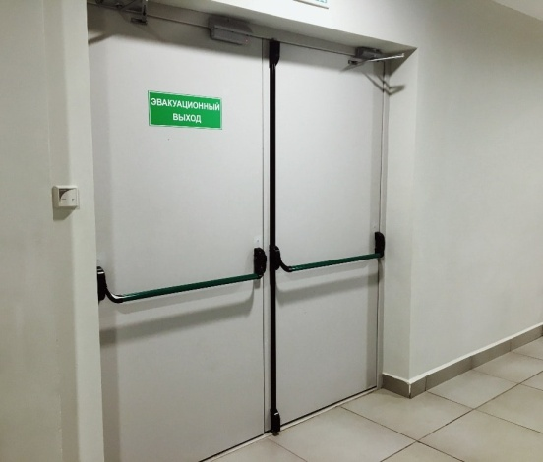
Экстерьер | внешнее оформление сооружений, зданий или застройки. | 